批准立项年份 | 2016年

国家级虚拟仿真实验教学中心年度报告
（2019年1月1日——2019年12月31日）

实验教学中心名称：森林生物学虚拟仿真实验教学中心
实验教学中心主任：赵忠
实验教学中心联系人/联系电话：范艳春
实验教学中心联系人电子邮箱：fanyanchun666@163.com
所在学校名称：西北农林科技大学
所在学校联系人/联系电话：13309275908

2020年4月10日填报
目录

第一部分年度报告
一、虚拟仿真实验教学资源…………………………………………………………1
（一）虚拟仿真实验教学资源建设情况…………………………………………1
（二）科研成果转化为实验教学内容情况………………………………………2
（三）校企合作情况…………………………………………………………………3
二、师资队伍……………………………………………………………………………4
（一）队伍建设基本情况…………………………………………………………4
（二）队伍建设的举措与取得的成绩等…………………………………………4
三、教学改革与科学研究……………………………………………………………5
（一）教学改革立项、进展、完成等情况………………………………………5
（二）科学研究等情况………………………………………………………………5
四、信息化建设………………………………………………………………………5
（一）信息化资源、平台建设，人员信息化能力提升等情况………………5
（二）开放运行、安全运行等情况………………………………………………6
五、虚拟中心大事记……………………………………………………………………7
六、示范中心存在的主要问题………………………………………………………9
七、所在学校与学校上级主管部门的支持…………………………………………9
八、下一年发展思路……………………………………………………………………9
第二部分虚拟中心数据
一、中心基本情况……………………………………………………………………10
二、教学资源情况……………………………………………………………………10
（一）实验教学情况………………………………………………………………10
（二）科研成果转化为实验教学内容……………………………………………11
（三）合作企业参与程度和成果…………………………………………………12
（四）教学资源共享的范围和效果………………………………………………12
三、队伍基本情况……………………………………………………………………13

（一）本年度固定人员情况………………………………………………………13

（二）本年度兼职人员情况………………………………………………………14

四、教学改革与科学研究情况………………………………………………………15

（一）承担教学改革任务及经费…………………………………………………15

（二）承担科研任务及经费………………………………………………………16

（三）研究成果……………………………………………………………………17

1.专利情况……………………………………………………………………17

2.发表论文、专著情况………………………………………………………18

3.仪器设备的研制和改装情况………………………………………………24

4.其它成果情况……………………………………………………………25

五、信息化建设、开放运行情况……………………………………………………25

（一）信息化建设情况……………………………………………………………25

（二）开放运行情况………………………………………………………………26
1.承办大型会议情况…………………………………………………………26

2.参加大型会议情况…………………………………………………………26

3.承办竞赛情况………………………………………………………………26

（三）安全工作情况………………………………………………………………26
六、审核意见……………………………………………………………………………27

第一部分年度报告

一、虚拟仿真实验教学资源
（一）虚拟仿真实验教学资源建设情况
1. 虚拟仿真实验教学资源建设总体情况
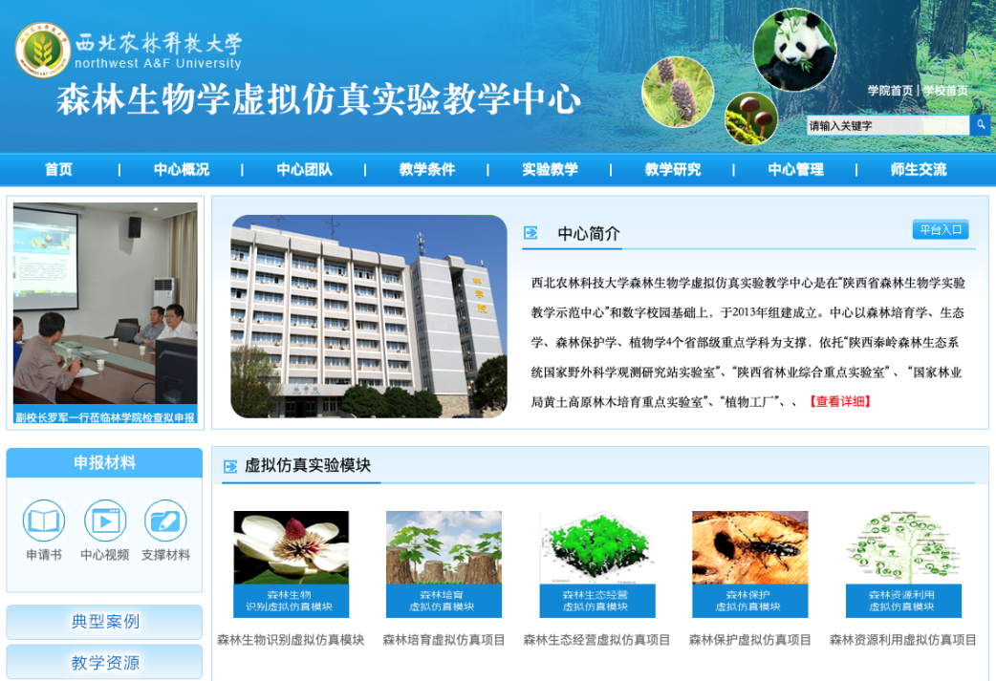
森林生物学虚拟仿真国家级实验教学中心以全面增强学生实践和创新能力、提高本科教学质量为根本，依据森林生物学的特殊性和实验教学目标，对现实实验条件不具备或难以完成的实验，构建虚拟仿真实验环境和实验对象，形成虚拟仿真实验与常规实物实验相融合的森林生物学实验教学新体系。中心以森林“培育—经营—保护—利用”为主线，建设了5大虚拟仿真实验模块，即森林生物识别虚拟仿真模块、森林培育虚拟仿真模块、森林保护虚拟仿真模块、森林生态与经营虚拟仿真模块和森林资源利用虚拟仿真模块，各类虚拟实验项目资源达到29个。中心可承担林学、森林保护、生物学、园艺等6个专业的森林植物学、森林动物学、森林培育学、植物学等24门课程的虚拟仿真实验教学任务。
图1 中心网站的5大虚拟仿真实验模块
2. 本年度虚拟仿真实验教学软件资源建设情况
2019年度，基于可视化的3D模型构建，VR虚拟现实技术开发了“秦岭火地塘植物学综合仿真实训”、“植物病原物的病原性验证和鉴定”2项虚拟仿真实验项目，基于数据库技术开发了“秦岭火地塘实习基地森林昆虫电子资源库”，“热处理木材颜色对温度、时间的响应”2项虚拟仿真实验项目，并对“林木容器育苗”实验项目进行了改造升级。使得通过虚拟现实引擎工具为技术开发平台并结合3D技术开发的虚拟实验达5个，基于数据库软件技术的虚拟课程达到5个，基于图片视频开发的虚拟实验达19个。尤其是围绕我校火地塘教学实习林场开展的年度生物学相关专业的综合实习，开发了《秦岭火地塘植物学综合仿真实训》以及相关植物、动物、真菌等识别数据库平台，大大提高了综合实习的效果。2019年度共为本科生开放实验项目12项。

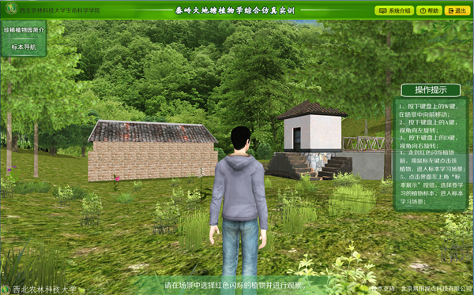
图2 秦岭火地塘植物学综合仿真实训系统界面
（二）科研成果转化为实验教学内容情况
2019年度，虚拟实验教学中心完成了3项科研成果转化项目。
1. 秦岭火地塘实习基地森林昆虫电子资源库
南小宁博士基于前期科研项目取得的研究成果，通过收集、保存和整理秦岭林区森林昆虫数据资源，建立“秦岭火地塘实习基地森林昆虫电子资源库”，并在此基础上构建网络实训平台，达到实物标本和电子资源共存，实现资源共享，利用先进的网络技术为传统昆虫类课程实践教学服务。
2. 植物病原物的病原性验证和鉴定
李培琴副教授基于前期完成的国家自然科学基金《寡糖对花椒干腐病的影响及作用机制研究》等项目，建立了花椒干腐病病原的病原性验证与鉴定实验技术体系，充实了林木病害识别与鉴定的主要实验技术，并采取虚拟仿真实验方式进行展示，以提高实践教学的效果。
3. 热处理木材的颜色对温度、时间的响应
闫丽副教授基于完成的国家自然科学基金《甘油对木材主成分热降解及交联化反应的加速作用机理研究》等科研项目取得的关于木材热处理方面的研究成果，凝练出木材热处理的方法、工艺及注意事项，面向木材科学与工程专业实验教学，研发了虚拟仿真实验项目，提高学生对热处理后木材密度，尺寸稳定性及颜色的变化规律的理解。
（三）校企合作情况
中心与北京易用视点科技有限公司、杨凌艾特网络科技有限公司、杨凌贝塔网络信息技术有限公司等3家信息技术企业在虚拟实验项目研发、网站建设与维护等方面继续保持合作关系。
1. 北京易用视点科技有限公司
北京易用视点科技有限公司（http://www.vrfirs.cn）是国内最早专业从事虚拟现实技术应用开发和推广的公司之一。自2015年以来，北京易用视点科技有限公司深度参与通过与学校深度合作，主要开展了以下合作工作：
（1）虚拟仿真实验室升级改造建设
基于虚拟仿真技术，装配工程投影机、大屏幕、虚拟现实平台软件、3D眼镜、力反馈、动作捕捉等设备，对森林生物学虚拟仿真实验室进行了升级改造。2019年度已经投入到教学和研究。
（2）虚拟仿真实验项目开发
前期合作开发了“林木容器育苗”、“林木有性杂交”、“松树小蠹虫生物学习性与信息素防治”。2019年度合作开发了“植物病原物的病原性验证和鉴定虚拟仿真实验”、“秦岭火地塘植物学综合仿真实训”两个虚拟仿真实验项目。
2．杨凌艾特网络科技有限公司
杨凌艾特网络科技有限公司（https://www.greenwaysoft.cn）是陕西杨凌地区最优秀的IT系统集成服务提供商。在森林生物学虚拟仿真实验教学中心建设运营中，艾特主要承担以下任务：
- 虚拟仿真实验教学资源集成与与运行平台的研发与维护
（2）基于Web技术的数据库虚拟教学资源建设
3．杨凌贝塔网络信息技术有限公司
杨凌贝塔网络信息技术有限公司（http://www.ylbeita.com/index.php）是创办于杨凌的高新科技公司。在森林生物学虚拟仿真实验教学中心建设和运营过程中，贝塔主要承担以下任务：
（1）秦岭火地塘教学实习基地主要森林植物识别
（2）秦岭火地塘实习基地森林昆虫电子资源库
（四）资源共享情况
森林生物学虚拟仿真实验教学中心是开放式虚拟仿真实验教学共享平台， 2019年，中心配合我校森林生物学主要实践实习基地—秦岭火地塘教学实验林场，共享与秦岭火地塘教学实验林场相关的7个虚拟教学资源，以在线直接访问的方式，对来基地实习的北京林业大学等兄弟院校进行开放共享。进入平台学习的学生达到2000人次，大大提高了实践教学效果和效率，得到广大师生的好评。
二、师资队伍
（一）队伍建设基本情况
中心队伍由森林生物学各相关课程的教师组成，现有专、兼职人员共69人。其中，专职教师51人（73.9%），实验教师人员15人（21.7%）；正高级职称22人（31.9%），副高级职称35人（50.7%）；50人具有博士学位（72.5%），13人具有硕士学位（18.8%），平均年龄47岁。技术人员16人，占总人数的23.2%。队伍中有教育部创新团队2个，国家级教学团队2个，国家特聘教授1人，国家杰出青年基金获得者1人，全国模范教师1人，陕西省教学名师2人，国家林草局教学名师1人。
（二）队伍建设的举措与取得的成绩等
1．组建虚拟仿真实验教学团队
根据虚拟仿真中心的模块化设计，组建了5支虚拟仿真教学团队
（1）森林生物识别虚拟仿真教学团队
团队负责人：康永祥
团队成员：姜在民、蔡靖、张鑫、鲁彦君、郑雪莉等
（2）森林培育虚拟仿真教学团队
团队负责人：赵忠
团队成员：贾小明、王乃江、张文辉、张存旭、彭少兵、黄建等
（3）森林保护虚拟仿真教学团队
团队负责人：谢寿安
团队成员：唐光辉、贺虹、李培琴、南小宁等
（4）森林生态与经营虚拟仿真教学团队
团队负责人：李卫忠
团队成员：张硕新、彭长辉、王得祥、赵鹏祥、毛晓利、庞军柱
（5）森林资源利用虚拟仿真教学团队
团队负责人：宋孝周
团队成员：张利、冯德君、张京芳、闫丽、郑冀鲁等
2. 引培并举，提升教师教学能力
依靠我校人才强校战略，积极引进“双一流”大学毕业生或具有海外留学经历的青年教师；结合学校实施的“青年英才培育计划”、“优秀青年教师海外提升计划”等，着力培养现有青年教师，改善人才结构。本年度共引进副教授4名，预聘制博士1名，教师晋升高一级职称4名。
3. 加大虚拟仿真实验项目开发扶持力度
在教改项目立项上向虚拟仿真实验项目建设倾斜，同时在经费上给予一定支持，鼓励一线老师开发虚拟仿真项目。2019年共完成2项虚拟仿真实验项目，立项1项，老师自主开展2项。
三、教学改革与科学研究
（一）教学改革立项、进展、完成等情况
2019年校级教育教学改革研究项目立项4个，结题5项。
表1 2019年中心成员获批教育教学改革项目立项名单
序号 | 项目编号 | 项目名称 | 项目  负责人
1 | 无 | 定制家具智能制造虚拟仿真实验 | 张利
2 | JY1903063 | 基于慕课的森林培育学翻转课堂教学模式改革与探索 | 余旋
3 | JY1903060 | “木材改性与保护”本研贯通教学内容和教学模式改革与实践 | 闫丽
4 | JY1903055 | 《普通植物病理学》教学模式改革与实践 | 李培琴
表2 2019年中心成员教育教学改革项目结题验收名单
序号 | 项目类别 | 项目编号 | 项目名称 | 项目负责人
1 | 一般 | 无 | 林木容器育苗虚拟实验 | 王乃江
2 | 一般 | 无 | 植物病原物的病原性验证和鉴定虚拟仿真实验 | 李培琴
3 | 重点 | JY1701009 | 木材科学与工程专业内涵优化与建设 | 宋孝周
4 | 一般 | JY1702011 | 基于创新能力培养的林木育种学实践教学改革 | 贾小明
5 | 一般 | JY1702012 | 秦岭火地塘实习基地昆虫标本电子资源库建设 | 南小宁
（二）科学研究等情况
2019年度，森林生物学虚拟仿真实验教学中心人员主持各类科研项目19个，累计经费138万元。其中国家自然科学基金9项，国家重点研发项目课题1项，省部级项目9项。本年度中心人员发表各类学术论文70篇，其中SCI收录论文59篇，占84.3%；仪器设备研制和改装4套/件。“西北旱区枣品质提升关键技术及集成示范”获得梁希林业科学技术奖科技进步二等奖。团队可准确把握科研方向和教学发展趋势，能及时将本学科的科研成果有机的融入实验教学，创新性设计开发虚拟仿真实验教学项目，确保虚拟实验教学高水平开展。
四、信息化建设
（一）信息化资源、平台建设，人员信息化能力提升等情况
1.信息化资源、平台建设
2019年度，学校投入110万元，全面完成了森林生物学虚拟仿真实验教学中心实验室的建设和升级。新建了虚拟仿真实验室，并将学院原有的数字林业实验室全面纳入中心实验平台规划启动建设。至此，中心实验平台包括100余平米虚拟仿真实验室，200余平米数字林业实验室，可以同时容纳120名学生的虚拟仿真实验课程。
中心网站通过配置专用服务器，集成各类虚拟实验教学资源。2019年度，中心平台融入西北农林科技大学虚拟仿真实验教学中心平台和教务系统，构建了开放型的综合信息化资源共享网络，实现了实验教学全过程管理、实验教学资源全范围共享。

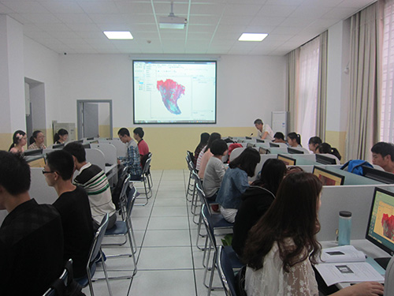
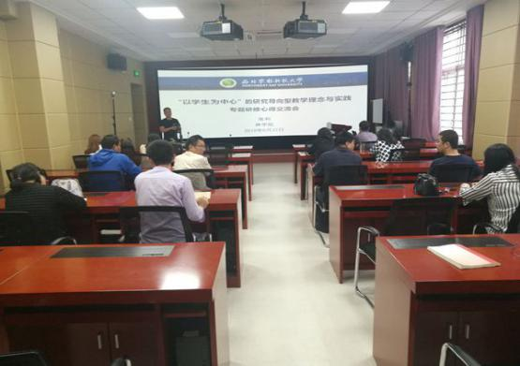

图3 虚拟仿真实验室全貌 图4数字林业实验室全貌

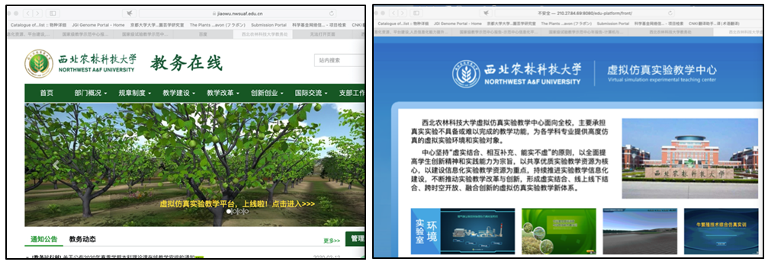
图5 西北农林科技大学教学在线和虚拟仿真实验教学中心网站平台
2.人员信息化能力提升
实验中心注重实验技术人员及教师信息化能力提升，由学校教务处和信息化教学技术中心组织，进行教师信息化能力培训，同时加强现有实验技术人员培训。2019年度，派出3名实验技术人员到国内高水平实验室和企业进行学习交流。邀请北京易用视点科技公司、杨凌贝塔公司等企业来校开展培训工作5次。
（二）开放运行、安全运行等情况
1. 开放运行
虚拟仿真实验教学示范中心依托网络与教育技术中心的硬件条件，通过中心门户网站、学校共享平台，实行全年度开放运行。根据《西北农林科技大学教学实验室开放管理暂行办法》，教学实验中心制定了“教学实验室开放管理办法”，实行“进入实验室申请制度”。2019年度，访问达到 8200人次，教学使用率平均达98%。中心的开放运行管理模式受到校内外师生的广泛认同和支持。
- 安全运行
虚拟实验教学中心实验室按照《西北农林科技大学实验室安全管理办法》细则，管理实验室的日常安全和运行。实验室指定2名责任心强、工作认真的实验室安全员，负责本实验室的安全技术监督、检查工作。
中心网络平台依托学校网络与教育技术中心，以《西北农林科技大学网站管理办法》为管理依据。由中心主任担当安全责任人。指定专人负责中心网站的维护。安全负责人员积极参加网站管理员培训，以保障网络安全。虚拟仿真实验资源必须经过安全小组审核后，方可上传至中心平台。中心网站对进入虚拟资源学习师生实行注册登录。
五、虚拟中心大事记
1. 召开年度工作安排会议
1月10日，中心召开年度工作安排会，确定2019年度主要工作为：落实虚拟仿真实验教学任务、虚拟仿真实验项目申报与结题验收、虚拟仿真实验室升级改造等。
2. 虚拟仿真实验室改造提升
3月，学校投资110万元，对中心虚拟仿真实验室进行了改造提升，引进了先进的虚拟现实系统及虚拟现实平台软件。
3. 召开虚拟仿真实验项目申报评审会
3月20日，中心召开2019虚拟仿真实验项目申报评审会，共有3个项目参与答辩。
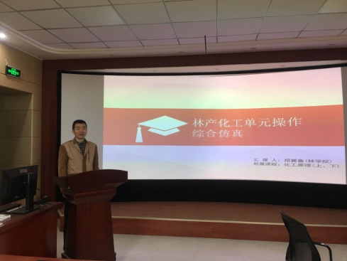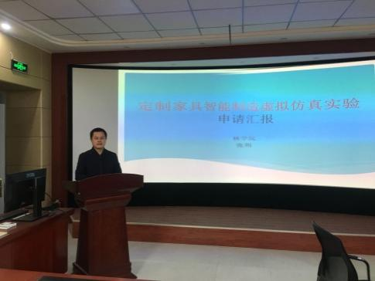
图6 虚拟仿真实验项目申报评审
4. 教务处调研虚拟仿真项目建设
4月17日上午，教务处副处长卢涛、教务处实验室管理科科长唐琦前来中心开展虚拟仿真实验项目调研交流，学院系主任、系秘书、教研室主任、实验室负责人以及部分教师代表参加了此次调研交流会，学院院长魏安智主持会议并介绍了学院实验室建设方面的工作。
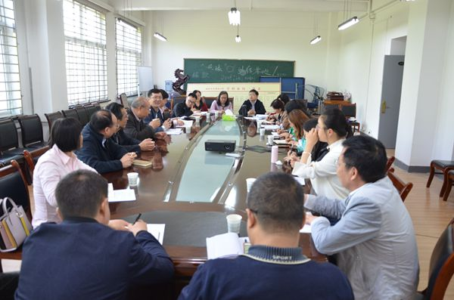
图7 教务处调研虚拟仿真项目建设
- 召开虚拟仿真项目结题验收答辩会
8月，中心组织专家对2018-2019年立项的虚拟仿真实验项目进行结题验收。
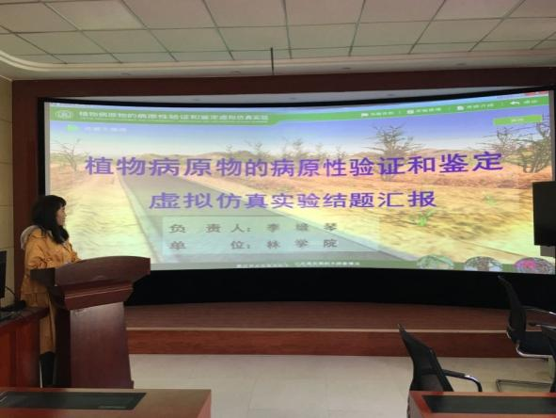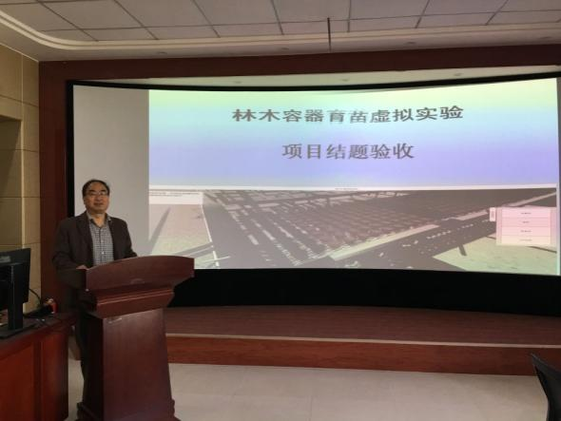
图8 虚拟仿真项目结题验收答辩
6. 召开中心研讨与年度总结会
12月21日学院召开虚拟仿真实验教学中心研讨与年度总结会，讨论中心虚拟仿真实验项目建设支持计划，总结2019年度中心工作，安排2020年中心工作，魏安智院长、贾小明副院长出席会议并讲话。
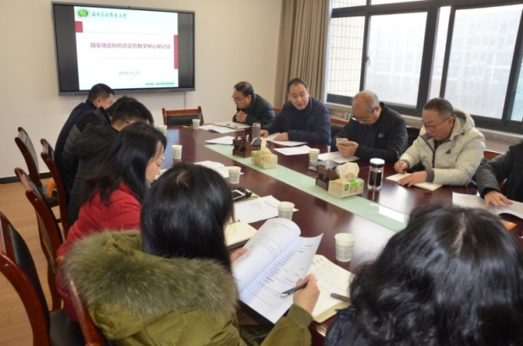
图9 中心研讨与年度总结会
六、示范中心存在的主要问题
1. 高质量虚拟仿真实验教学资源比例较低
现有线上教学资源中，有5项应用了3D建模和人机交互等技术手段，5项课件应用了数据库技术，占比仅有45%，大多数基于简单的Web浏览器来实现。
2. 科研成果向实践教学成果的转化率不高
教师队伍承担了大量的科研项目，但是科研成果反哺虚拟仿真实验教学的比例不高。
3. 对虚拟仿真实验项目的建设与支持力度还需加强
虚拟仿真项目建设需老师与企业合力完成，老师提供思路与素材，真正的开发只能由企业专业人员来完成，具有技术复杂、难度大、成本高、周期长的特点，没有强有力的经费支持无法开发高质量的虚拟仿真实验项目。因此，无论是从项目立项，还是经费投入，都应该继续加大对虚拟仿真实验项目建设的支持力度。
4. 中心教学资源的开放共享程度不够
目前实质性共享中心教学资源的只有前来实习基地实习的高校，其他高校和林业企事业单位虽有在线访问，但基本都是浏览性质的，共享程度不高。
七、所在学校与学校上级主管部门的支持
1. 政策与技术支持
教改项目向虚拟仿真实验项目建设倾斜，立项3项；配置专用服务器，保障中心网站通畅；积极配合实现中心网站虚拟仿真实验项目与学校虚拟仿真实验平台的对接；积极对接公司，帮助老师开发实验项目。
2. 经费支持
学校教学处拨款110万元，用于森林生物学虚拟仿真实验室硬件平台建设，拨付36万元用于实验项目开发建设。 此外，林学院积极支持青年教学参与虚拟仿真实验项目开发，累计支持5万元用于前期探索研究。
八、下一年发展思路
1. 加强虚拟仿真实验队伍建设，鼓励加大采用虚拟仿真实验技术展示实践教学中的难点，提高虚拟仿真实验资源的质量和应用性。
2. 加强科研成果向实践教学成果的转化，吸纳成熟的科研成果进入实践教学内容。
3. 加大对虚拟仿真项目建设立项与经费投入力度。中心所在学院专门成立专项经费，用于虚拟仿真项目开发。
4. 继续加大对中心的宣传，扩大共享范围，提高中心的社会服务功能。

第二部分虚拟中心数据
（数据采集时间为 2019年1月1日至12月31日）

一、中心基本情况
中心名称 | 森林生物学虚拟仿真实验教学中心
所在学校名称 | 西北农林科技大学
主管部门名称 | 教育部
中心共享网址 | https://cf.nwafu.edu.cn/fb/
中心详细地址 | 陕西省杨凌示范区邰城路3号 |  |  |  | 邮政编码 |  | 712100
建筑面积 | 300 m² |  | 设备总值 |  | 290万元 | 设备  台数 | 253台
主管部门年度经费投入  （直属高校不填） |  | 万元 |  | 所在学校年度经费投入 |  |  | 146万元
注：（1）表中所有名称都必须填写全称。（2）主管部门：所在学校的上级主管部门，可查询教育部发展规划司全国高等学校名单。

二、教学资源情况

（一）实验教学情况
序号 | 课程名称 | 上课年级专业 | 实验项目名称 | 学时数 | 实验人数 | 是否为虚拟仿真项目 | 项目级别 | 级别认定文件名及文号
1 | 林木育种学 | 林学16级 | 林木杂交育种 | 4 | 105 | 是 | 校级 | 无
2 | 森林培育学 | 林学16级 | 林木容器育苗 | 6 | 105 | 是 | 校级 | 无
3 | 森林昆虫学 | 林学17级；森保17级 | 华山松小蠹虫生物学习性及信息素防治 | 2 | 148 | 是 | 校级 | 无
4 | 树木学 | 水土保持18级；林学17级；森保17级 | 秦岭火地塘树木识别 | 2 | 253 | 是 | 校级 | 无
5 | 树木学 | 水土保持18级；林学17级；森保17级 | 校园植物识别 | 4 | 253 | 是 | 校级 | 无
6 | 森林昆虫学 | 林学17级；森保17级 | 森林害虫的识别与鉴定 | 8 | 148 | 是 | 校级 | 无
7 | 林木鼠（兔）害防治 | 森保16级 | 森林主要啮齿动物头骨结构观察 | 2 | 29 | 是 | 校级 | 无
8 | 木材学 | 木材17级 | 珍烯木材识别与鉴定 | 2 | 78 | 是 | 校级 | 无
9 | 林业调查规划设计 | 森保17级 | 基于GIS技术的造林规划设计 | 2 | 52 | 是 | 校级 | 无
10 | 森林昆虫学 | 林学17级 | 美国白蛾的发生与防治 | 2 | 114 | 是 | 校级 | 无
11 | 野生植物资源利用开发利用 | 林学16级 | 森林蔬菜功能认知与评价 | 2 | 64 | 是 | 校级 | 无
12 | 森林动物学 | 森保16级 | 秦岭主要森林动物识别 | 2 | 40 | 是 | 校级 | 无
注：（1）项目级别：是否为国家级、省级、校级虚拟仿真实验项目。

（二）科研成果转化为实验教学内容
序号 | 科研成果名称 | 完成人 | 转化方式 | 实验教学内容 | 网络访问地址
1 | 秦岭火地塘实习基地森林昆虫电子资源库 | 南小宁，邹青，  谢寿安，  贺虹，  韩崇选 | 实验项目 | （1）实验目的：秦岭地区昆虫学类实习中昆虫纲常见24目及其重要科的昆虫种类识别与鉴定；面向专业：林学17级、森保17级；人数：148人；学时数：6学时。  （2）实验目的：秦岭林区地下害虫、食叶害虫、枝梢害虫和蛀干害虫等种类识别与鉴定；面向专业：林学17级、森保17级；人数：148人；学时数：8学时。 | IP:219.245.179.72  功能查询与搜索域名：  http://insect.nwsuaf.edu.cn  后台管理域名：  http://insect.nwsuaf.edu.cn/m/index.html
2 | 植物病原物的病原性验证和鉴定 | 李培琴 | 实验项目 | 实验目的：掌握植物非专性寄生病原菌的分离和鉴定方法；掌握柯赫氏法则验证植物病原物的病原性的原理和操作技能；面向专业：林学17级、森保17级、园林17级；人数229人；学时数：4学时。 | http://210.27.84.69:8080/edu-platform/front/
3 | 热处理木材的颜色对温度、时间的响应 | 闫丽 | 实验项目 | 实验目的：掌握木材热处理的方法、工艺和注意事项，了解热处理后木材密度，尺寸稳定性及颜色的变化规律；面向专业：木材17级；人数：20人；学时数：2学时。 | http://eol.nwsuaf.edu.cn/meol/personal.do###
注：（1）转化方式：实验软件、实验案例、实验项目、其他。（2）实验教学内容：详细填写对应的转化后的实验教学项目面向本科专业开展虚拟仿真实验具体教学内容，包括实验知识点，实验目的、面向专业、人数、学时数等相关内容。

（三）合作企业参与程度和成果
序号 | 企业名称 | 参与程度 | 参与方式 | 合作成果 | 访问网络地址
1 | 北京易用视点科技有限公司 | 共建 | 联合开发 | 虚拟仿真实验项目 | http://www.vrfirs.cn
2 | 杨凌艾特网络科技有限公司 | 共建 | 联合开发 | 在线课程 | https://www.greenwaysoft.cn
3 | 杨凌贝塔网络信息技术有限公司 | 共建 | 联合开发 | 虚拟仿真实验项目 | http://www.ylbeita.com/index.php
注：（1）参与程度：共建、共享、其他方式。(2)参与方式：联合开发、联合共建、技术服务、其他。（3）合作成果：专利、著作权、虚拟仿真实验项目、在线课程、其他。
（四）教学资源共享的范围和效果
序号 | 教学资源名称 | 共享单位名称 | 共享方式 | 参与人数 | 效果
1 | 秦岭火地塘植物学综合仿真实训 | 北京林业大学 | 在线直接访问 | 120 | 优秀
2 | 秦岭火地塘教学实习基地主要森林植物识别 | 北京林业大学 | 在线直接访问 | 120 | 良好
3 | 林木容器育苗 | 北京林业大学  甘肃农业大学  东北林业大学 | 在线直接访问 | 240 | 良好
4 | 林木杂交育种 | 北京林业大学  甘肃农业大学  东北林业大学 | 在线直接访问 | 240 | 良好
5 | 秦岭主要森林动物识别 | 北京林业大学  甘肃农业大学  东北林业大学 | 在线直接访问 | 240 | 良好
6 | 林木主要鼠兔危害与治理 | 北京林业大学  甘肃农业大学  东北林业大学 | 在线直接访问 | 240 | 良好
7 | 森林蔬菜功能认知与评价 | 北京林业大学  甘肃农业大学  东北林业大学 | 在线直接访问 | 240 | 良好
注：（1）共享方式：在线直接访问、在线使用账户访问、校内访问、其他。（2）参与人数：除本校学生使用之外的共享资源使用人数。（3）效果：优秀、良好、一般。

三、队伍基本情况

（一）本年度固定人员情况
序号 | 姓名 | 英文名 | 性别 | 出生年份 | 职称 | 职务 | 工作性质 | 学位 | 备注 | 博导获得时间
1 | 赵忠 | 无 | 男 | 1958 | 正高级 | 主任 | 管理 | 博士 | 博导 | 2002.3
2 | 李周岐 | 无 | 男 | 1962 | 正高级 | 副主任 | 教学 | 博士 | 博导 | 2014.9
3 | 贾小明 | 无 | 男 | 1973 | 副高级 | 其它 | 管理 | 硕士
4 | 李卫忠 | 无 | 男 | 1964 | 正高级 | 其它 | 教学 | 博士 | 博导 | 2014.9
5 | 张硕新 | 无 | 男 | 1959 | 正高级 | 其它 | 教学 | 博士 | 博导 | 2002.3
6 | 张文辉 | 无 | 男 | 1954 | 正高级 | 其它 | 教学 | 博士 | 博导 | 2003.3
7 | 王得祥 | 无 | 男 | 1966 | 正高级 | 其它 | 教学 | 博士 | 博导 | 2006.7
8 | 宋孝周 | 无 | 男 | 1974 | 正高级 | 其它 | 教学 | 博士
9 | 唐明 | 无 | 女 | 1962 | 正高级 | 其它 | 教学 | 博士 | 博导、杰出青年基金 | 2003.8
10 | 贺虹 | 无 | 女 | 1972 | 正高级 | 其它 | 教学 | 博士 | 博导 | 2003.1
11 | 张军华 | 无 | 男 | 1977 | 正高级 | 其它 | 教学 | 博士 | 博导 | 2015.7
12 | 蔡靖 | 无 | 女 | 1968 | 正高级 | 其它 | 教学 | 博士 | 博导 | 2016.9
13 | 唐光辉 | 无 | 男 | 1970 | 正高级 | 其它 | 教学 | 博士 | 博导 | 2018.9
14 | 张京芳 | 无 | 女 | 1965 | 正高级 | 其它 | 教学 | 博士 | 博导 | 2014.9
15 | 彭长辉 | 无 | 男 | 1962 | 正高级 | 其它 | 教学 | 博士 | 博导 | 2011.1
16 | 康永祥 | 无 | 男 | 1963 | 正高级 | 其它 | 教学 | 博士 | 博导 | 2013.7
17 | 谢寿安 | 无 | 男 | 1970 | 正高级 | 其它 | 教学 | 博士 | 博导 | 2014.9
18 | 陈辉 | 无 | 男 | 1961 | 正高级 | 其它 | 教学 | 博士 | 博导 | 2003.8
19 | 李登武 | 无 | 男 | 1968 | 正高级 | 其它 | 教学 | 博士 | 博导 | 2012.12
20 | 彭少兵 | 无 | 男 | 1973 | 副高级 | 其它 | 教学 | 博士 | 博导 | 2019.8
21 | 余旋 | 无 | 女 | 1981 | 副高级 | 其它 | 教学 | 博士 | 博导 | 2017.9
22 | 黄建 | 无 | 男 | 1978 | 副高级 | 其它 | 技术 | 博士 | 博导 | 2019.3
23 | 姜在民 | 无 | 男 | 1963 | 正高级 | 其它 | 教学 | 博士
24 | 闫丽 | 无 | 女 | 1980 | 副高级 | 其它 | 教学 | 博士
25 | 李培琴 | 无 | 女 | 1985 | 副高级 | 其它 | 教学 | 博士
26 | 赵鹏祥 | 无 | 男 | 1965 | 副高级 | 其它 | 教学 | 博士
27 | 郑雪莉 | 无 | 女 | 1972 | 副高级 | 其它 | 教学 | 博士
28 | 郑冀鲁 | 无 | 男 | 1975 | 副高级 | 其它 | 教学 | 博士
29 | 袁杰 | 无 | 男 | 1987 | 副高级 | 其它 | 教学 | 博士
30 | 毛晓利 | 无 | 男 | 1963 | 副高级 | 其它 | 教学 | 博士
31 | 张远群 | 无 | 女 | 1971 | 副高级 | 其它 | 教学 | 硕士
32 | 段海燕 | 无 | 女 | 1978 | 副高级 | 其它 | 教学 | 博士
33 | 庞军柱 | 无 | 男 | 1980 | 中级 | 其它 | 教学 | 博士
34 | 张鑫 | 无 | 男 | 1984 | 中级 | 其它 | 教学 | 博士
35 | 贺敏慧 | 无 | 女 | 1986 | 副高级 | 其它 | 教学 | 博士
36 | 王智斌 | 无 | 男 | 1987 | 副高级 | 其它 | 教学 | 博士
37 | 吕闪闪 | 无 | 女 | 1991 | 副高级 | 其它 | 教学 | 博士
38 | 徐阳 | 无 | 女 | 1988 | 副高级 | 其它 | 教学 | 博士
39 | 南小宁 | 无 | 男 | 1973 | 中级 | 其它 | 教学 | 博士
40 | 范艳春 | 无 | 女 | 1987 | 中级 | 其它 | 技术 | 硕士
41 | 贾彩霞 | 无 | 女 | 1965 | 副高级 | 其它 | 技术 | 硕士
42 | 郭新荣 | 无 | 女 | 1964 | 副高级 | 其它 | 技术 | 博士
43 | 高智辉 | 无 | 男 | 1962 | 副高级 | 其它 | 技术 | 其它
44 | 朱海兰 | 无 | 女 | 1962 | 副高级 | 其它 | 技术 | 硕士
45 | 张焕玲 | 无 | 女 | 1973 | 中级 | 其它 | 技术 | 博士
46 | 马凯恒 | 无 | 女 | 1983 | 中级 | 其它 | 技术 | 硕士
47 | 张正青 | 无 | 女 | 1988 | 中级 | 其它 | 教学 | 博士
注：（1）固定人员：指经过核定的属于中心编制的人员。（2）中心职务：中心主任、副主任。（3）工作性质：教学、技术、管理、其他。（4）学位：博士、硕士、学士、其他，一般以学位证书为准。（5）备注：是否院士、博士生导师、杰出青年基金获得者、长江学者等，获得时间。

（二）本年度兼职人员情况
序号 | 姓名 | 英文名 | 性别 | 出生年份 | 职称 | 职务 | 工作  性质 | 学位 | 备注 | 获得  时间
1 | 李孟楼 |  | 男 | 1957 | 正高级 | 其它 | 教学 | 学士
2 | 韩崇选 |  | 男 | 1962 | 正高级 | 其它 | 教学 | 学士 | 博导 | 2010.2
3 | 张存旭 |  | 男 | 1961 | 正高级 | 其它 | 教学 | 博士
4 | 王乃江 |  | 男 | 1966 | 副高级 | 其它 | 教学 | 博士
5 | 王春燕 |  | 女 | 1979 | 副高级 | 其它 | 教学 | 博士 | 博导 | 2012.1
6 | 刘朝斌 |  | 男 | 1967 | 副高级 | 其它 | 教学 | 博士
7 | 郭军战 |  | 男 | 1963 | 副高级 | 其它 | 教学 | 博士
8 | 党坤良 |  | 男 | 1960 | 副高级 | 其它 | 教学 | 博士
9 | 侯琳 |  | 男 | 1969 | 副高级 | 其它 | 教学 | 博士
10 | 邱增处 |  | 男 | 1965 | 副高级 | 其它 | 教学 | 硕士
11 | 冯德君 |  | 男 | 1968 | 副高级 | 其它 | 教学 | 学士
12 | 鲁彦君 |  | 女 | 1984 | 副高级 | 其它 | 教学 | 博士
13 | 刘满堂 |  | 男 | 1963 | 中级 | 其它 | 教学 | 学士
14 | 盛敏 |  | 女 | 1977 | 中级 | 其它 | 教学 | 博士
15 | 刘莉丽 |  | 女 | 1962 | 副高级 | 其它 | 技术 | 硕士
16 | 周建云 |  | 男 | 1974 | 副高级 | 其它 | 技术 | 硕士
17 | 杨秀平 |  | 女 | 1964 | 副高级 | 其它 | 技术 | 硕士
18 | 王云果 |  | 女 | 1963 | 副高级 | 其它 | 技术 | 硕士
19 | 薛巍 |  | 男 | 1976 | 副高级 | 其它 | 技术 | 博士
20 | 于航 |  | 女 | 1977 | 中级 | 其它 | 技术 | 硕士
21 | 张玲玲 |  | 女 | 1988 | 中级 | 其它 | 技术 | 硕士
22 | 费昭雪 |  | 女 | 1979 | 中级 | 其它 | 技术 | 硕士
注：（1）兼职人员：指在中心内承担教学、技术、管理工作的非中心编制人员。（2）工作性质：教学、技术、管理、其他。（3）学位：博士、硕士、学士、其他，一般以学位证书为准。（4）备注：是否院士、博士生导师、杰出青年基金获得者、长江学者等，获得时间。

四、教学改革与科学研究情况

（一）承担教学改革任务及经费
序号 | 项目/  课题名称 | 文号 | 负责人 | 参加人员 | 起止时间 | 经费（万元） | 类别
1 | 木材科学与工程专业内涵优化与建设 | 陕教〔2017〕372号 | 宋孝周 | 宋孝周，  张远群，  雷亚芳#，段海燕，  闫丽 | 2017.10-2019.12 | 0 | 2017年度陕西高等教育教学改革研究一般项目
注：（1）此表填写省部级以上教学改革项目（课题）名称：项目管理部门下达的有正式文号的最小一级子课题名称。（2）文号：项目管理部门下达文件的文号。（3）负责人：必须是中心固定人员。（4）参加人员：所有参加人员，其中研究生、博士后名字后标注*，非本中心人员名字后标注＃。（5）经费：指虚拟中心本年度实际到账的研究经费。（6）类别：分为a、b两类，a类课题指以虚拟中心为主的课题；b类课题指本虚拟中心协同其他单位研究的课题。

（二）承担科研任务及经费
序号 | 项目/  课题名称 | 文号 | 负责人 | 参加人员 | 起止时间 | 经费（万元） | 类别
1 | 杨树无性系水力学特性与其生物量、生长率相关性研究 | 31570588 | 蔡靖 | Melvin Thomas TYREE， 姜在民， 丁飞，张玲玲， 王港 | 201601-201912 | 0 | a
2 | 基于遗传多样性、化学多样性及GIS分析的杜松种质资源研究 | 31570655 | 李登武 | 贾小明，鲁彦君，张宪智 | 201601-201912 | 0 | a
3 | 木质素非生产性吸附木质纤维降解酶的规律及其调控 | 31670598 | 张军华 | 彭湃，杨明， 辛东林，李艳菲， 王敬枫 | 201701-202012 | 12.4 | a
4 | 不同林木凋落物诱导土壤微生物调控激发效应机制的研究 | 31670629 | 余旋 | 王迪海，张春霞， 党鹏，杨丹，罗蓉 | 201701-202012 | 0 | a
5 | 华山松大小蠹耐寒的生理生化与分子机制研究 | 31670658 | 陈辉 | 王鸿喆，南小宁， 王娟，赵明振， 高冠群，孙亚亚 | 201701-202012 | 12.4 | a
6 | 干旱胁迫下丛枝菌根真菌对杨树磷、钾吸收、转运和水孔蛋白基因的分子调控 | 41671268 | 唐明 | 盛敏，张好强， 李联，何斐， 胡文涛，吴娜 | 201701-202012 | 13.2 | a
7 | 核桃举肢蛾地理种群遗传分化与性信息素变异机制研究 | 31770692 | 唐光辉 | 蔡崇林，高智辉， 张璟，陈丹丹， 李天凤，张舒瑶,张力元 | 201801-202112 | 24 | a
8 | 盐胁迫下菌根共生维持酸枣钾、钠离子稳态平衡机制的研究 | 31870584 | 黄建 | 鲁彦君，李新岗 | 201901-202212 | 0 | a
9 | 环境友好型城镇景观林构建技术研究与示范 | 2015BAD07B06 | 王得祥 | 徐钊，韩新辉， 张刚，樊俊喜， 寇世强，陈永贵,李让乐 | 201501-201912 | 0 | a
10 | 基于结构调控的人工林稳定性与生产力协同机制 | 2016YFD060020305 | 赵鹏祥 | 李卫忠，顾丽， 薛巍，王乃江， 王博恒，周远博，苟睿坤 | 201607-202012 | 15 | a
11 | 华山松大小蠹信息素合成机制与种群密度调控 | 2017ZDJC-03 | 陈辉 | 代鲁鲁，贺虹， 谢寿安，赵明振，高冠群 | 201701-201912 | 0 | a
12 | 平欧杂种榛优良种质资源引进与利用研究 | 2018NY-036 | 彭少兵 | 师文俊 | 201801-202112 | 0 | a
13 | 红枣深加工系列产品开发研究 | 2018ZDXM-NY-082 | 张京芳 | 张强，张晶晶， 姜晓萱，雷免花， 宋丽萍，李佩瑶 | 201801-202112 | 0 | a
14 | 杜仲分子标记辅助多目标优良品种选育研究 | 2019NY-012 | 李周岐 | 贾小明，杨秀平， 张焕玲，李龙， 邓鹏，周轩辕 | 201901-202012 | 10 | a
15 | 华山松大小蠹信息素监测与生态调控技术应用与推广 | SLTG[2016]8 | 陈辉 | 张松，代鲁鲁， 辛力，王俊平， 赵明振 | 201601-202112 | 0 | a
16 | 城郊森林空间配制关键技术与优化模式示范推广 | [2019]28 | 王得祥 | 曹延武，李 刚， 周建云，彭少兵， 常 飞，王 芳， 庞军柱，赵栋锋，杨 航，晁志， 田岳梨 | 201901-202112 | 15 | a
17 | 黄土高原新造林及幼林地下鼠害无害化控制技术推广 | [2019]29 | 南小宁 | 韩崇选，石建宁， 李健康，李培琴， 安永平，邹 瑶， 任世恩，许 淼， 梁南楠，张旭新 | 201901-202112 | 15 | a
18 | 核桃黑斑病绿色防控技术集成与示范推广 | 2017—TS-22 | 唐光辉 | 翟梅枝，彭少兵， 郭安柱，王小波， 张力元 | 201701-201912 | 6 | a
19 | 秦岭倒木呼吸通量及其影响机制的研究 | 31800372 | 袁杰 | 朱娴，温静雯， 刘志宇，滕一平，方祥曦 | 201901-202112 | 15 | a
注：此表填写省部级以上科研项目（课题）。

（三）研究成果

1.专利情况
序号 | 专利名称 | 专利授权号 | 获准国别 | 完成人 | 类型 | 类别
1 | 一种玉米雄花穗采集装置 | ZL201820764165.X | 中国 | 马凯恒 | 实用新型 | 合作完成-第一人
2 | 木材改性处理综合反应系统 | ZL201821788443.1 | 中国 | 闫丽 | 实用新型 | 合作完成-第一人
3 | 一种小蠹虫诱捕传孢器 | ZL201821847159.7 | 中国 | 唐明 | 实用新型 | 合作完成-第一人
4 | 利用石蜡切片和扫描电镜对同一样品进行观察的方法 | ZL201710341026.6 | 中国 | 张鑫 | 发明专利 | 合作完成-第一人
5 | 一种可以使移液枪枪头反复使用的装置 | ZL201820793286.7 | 中国 | 张鑫 | 实用新型 | 合作完成-第一人
注：（1）国内外同内容的专利不得重复统计。（2）专利：批准的发明专利，以证书为准。（3）完成人：所有完成人，排序以证书为准。（4）类型：其他等同于发明专利的成果，如新药、软件、标准、规范等，在类型栏中标明。（5）类别：分四种，独立完成、合作完成-第一人、合作完成-第二人、合作完成-其他。如果成果全部由虚拟中心固定人员完成的则为独立完成。如果成果由虚拟中心与其他单位合作完成，第一完成人是虚拟中心固定人员则为合作完成-第一人；第二完成人是虚拟中心固定人员则为合作完成-第二人，第三及以后完成人是虚拟中心固定人员则为合作完成-其他。（以下类同）

2.发表论文、专著情况
序号 | 论文或专著名称 | 作者 | 刊物、出版社名称 | 卷、期（或章节）、页 | 类型 | 类别
1 | Nitrous oxide emissions from soils under traditional cropland and apple orchard in the semi-arid Loess Plateau of China | 庞军柱* | Agriculture,Ecosystem and Environment | 2019,269:116-124 | SCI(E) | 合作完成-第一人
2 | Investigation on the attack of trichoderma viride on wheat straw composites manufacture with methylene diphenyl diisocyanate | 闫丽*，  雷亚芳 | Bioresouces | 2019,3:6004-6014 | SCI(E) | 合作完成-第一人
3 | Kinetic color analysis assessing the effects of borate and glycerol on thermal modification of wood | 闫丽*， | Wood Science and Technology | 2019,53(1):263-274 | SCI(E) | 合作完成-第一人
4 | Identification of antifungal compounds in konjac flying powder and assessment against wood decay fungi | 毕振举，  闫丽* | Industrial Crops and Products | 2019,140(15):1-6 | SCI(E) | 合作完成-第二人
5 | Trait-Based climate change predictions of vegetation sensitivity and distribution in China. | 杨延征，  赵鹏祥* | Frontiers in Plant Science | 2019,10:908 | SCI(E) | 合作完成-第二人
6 | Integration of transcriptomes, small RNAs, and degradome sequencing to identify putative miRNAs and their targets related to Eu-Rubber biosynthesis in Eucommia ulmoides | 叶靖，  贾小明 | Genes | 2019,10(8):623 | SCI(E) | 合作完成-第二人
7 | Appropriate removal of forest litter is beneficial to Pinus tabuliformis Carr. regeneration in a pine and oak mixed forest in the Qinling Mountains, China | 霍雪莹，  王得祥* | Forests | 2019,10(9):735 | SCI(E) | 合作完成-第二人
8 | Alkaline solvent cooking treatment of cork and component analysis of filtrates | 上官蔚蔚，宋孝周* | Wood research | 2019,64(2):293-305 | SCI(E) | 合作完成-第二人
9 | Spatial and temporal variations of N2O emissions from global forest and grassland ecosystems | 张克柔，  朱求安，  彭长辉* | Agriculture and Forest Meteorology | 2019,266:129-139 | SCI(E) | 合作完成-其他
10 | Estimating the aboveground carbon density of coniferous forests by combining airborne LiDAR and Allometry Models at plot level | 郝红科，  常庆瑞，  赵鹏祥* | Frontiers in Plant Science | 2019,10:917 | SCI(E) | 合作完成-其他
11 | Quantifying the relationship among impact factors of shrub layer diversity in Chinese Pine Plantation Forest Ecosystems | 王博恒，  李卫忠* | Forests | 2019,10(9):781 | SCI(E) | 合作完成-第二人
12 | Weakening of the ‘enzymatic latch’ mechanism following long-term fertilization in a minerotrophic peatland | 李通，  彭长辉*，  王猛 | Soil Biology and Biochemistry | 2019,136:107528 | SCI(E) | 合作完成-第二人
13 | Comparison of machine learning algorithms for forest parameter estimations and application for forest quality assessments | 赵青侠，  赵忠* | Forest Ecology and Management | 2019,434:224-234 | SCI(E) | 合作完成-第二人
14 | Response of height growth of regenerating trees in a Pinus tabulaeformis Carr. plantation to different thinning intensities | 王智斌,  赵忠* | Forest Ecology and Management | 2019,444:280-289 | SCI(E) | 合作完成第一人
15 | Spatial distribution and growth association of regeneration in gaps of Chinese pine (Pinus tabuliformis Carr.) plantation in northern China | 王智斌，  赵忠* | Forest Ecology and Management | 2019,432:387-399 | SCI(E) | 合作完成-第一人
16 | Leaf anatomy and ultrastructure in senescing ancient tree, Platycladus orientalis L. (Cupressaceae) | 周倩仪，  赵忠* | PEERJ | 2019,7:e6766 | SCI(E) | 合作完成-第二人
17 | Tree age did not affect the leaf anatomical structure or ultrastructure of Platycladus orientalis L. (Cupressaceae) | 周倩仪，  赵忠* | PEERJ | 2019,  7:e7938 | SCI(E) | 合作完成-第二人
18 | Mesophyll protoplast isolation technique and flow cytometry analysis of ancient Platycladus orientalis (Cupressaceae) | 周倩仪，赵忠* | Turkishi Journal of Agriculture and Forestry | 2019,3:275-287 | SCI(E) | 合作完成-第二人
19 | Isolation of CarE genes from the Chinese white pine beetle Dendroctonus armandi (Curculionidae: Scolytinae) and their response to host chemical defense | 代鲁鲁，  陈辉* | Pest Management Science | 2019,75:986-997 | SCI(E) | 合作完成-第二人
20 | Factors influencing the geographical distribution of Dendroctonus armandi (Coleoptera: Curculionidae: Scolytidae) in China | 宁航，  陈辉* | Forests | 2019,10:425 | SCI(E) | 合作完成-第二人
21 | Identification, expression patterns and RNA interference of aquaporins in Dendroctonus armandi (Coleoptera: Scolytinae) larvae during overwintering | 付丹阳，  陈辉* | Frontier in Physiology | 2019,10:967 | SCI(E) | 合作完成-第二人
22 | Exogenous arbuscular mycorrhizal fungi increase soil organic carbon and change microbial community in poplar rhizosphere | 张好强，  唐明* | Plant, Soil and Environment | 2019,65(3):152-158 | SCI(E) | 合作完成-第二人
23 | Mycorrhizal and non-mycorrhizal Medicago truncatula roots exhibit differentially regulated NADPH oxidase and antioxidant response under Pb stress | 张翔宇，  唐明* | Environmental and Experimental Botany | 2019,164:10-19 | SCI(E) | 合作完成-第二人
24 | Biogeography of arbuscular mycorrhizal fungal communities in saline ecosystems of northern China | 盛敏，  唐明* | Applied Soil Ecology | 2019,143:213-221 | SCI(E) | 合作完成-第二人
25 | Genome-wide identification of WRKY transcription factors in Chinese jujube (Ziziphus jujuba Mill.) and their involvement in fruit developing, ripening, and abiotic stress | 陈昕，  黄建* | Genes | 2019,10(5):360 | SCI(E) | 合作完成-第二人
26 | Genetic diversity of Ziziphus mauritiana germplasm based on SSR markers and ploidy level estimation | 梁天，  黄建* | Planta | 2019,249(6):1875-1887 | SCI(E) | 合作完成-第二人
27 | Alkaline post-incubation improves cellulose hydrolysis after γ-valerolactone/water pretreatment | 贾丽丽，  张军华* | Bioresource Technology | 2019,278:440-443 | SCI(E) | 合作完成-第二人
28 | A comparison of two centrifuge techniques for constructing vulnerability curves: insight into the ‘open-vessel’ artifact | 尹鹏先，  蔡靖* | Physiologia Plantarum | 2019,165:701-710 | SCI(E) | 合作完成-第二人
29 | Frost fatigue response to simulated frost drought using a centrifuge in Acer mono Maxim | 张雯，  蔡靖* | Physiologia Plantarum | 2019,166:677-687 | SCI(E) | 合作完成-第二人
30 | The complete chloroplast genome sequence of the endangered species Syringa pinnatifolia (Oleaceae) | 张靖雯，  蔡靖* | Nordic Journal of Botany | 2019:e02201:1-11 | SCI(E) | 合作完成-第二人
31 | Multiple transcriptional regulation of walnut JrGSTTau1 gene in response to osmotic stress | 杨桂燕，  彭少兵*，翟梅枝 | Physiologia Plantarum | 2019,166(3):748-761 | SCI(E) | 合作完成-第二人
32 | The complete chloroplast genome of Codonopsis tsinglingensis (Campanulaceae), an endemic Chinese medicine species in Qinling mountains | 周惠娟，张硕新* | Mitochondrial DNA Part B | 2019,4(2):3498-3499 | SCI(E) | 合作完成-第二人
33 | Characterization of the complete chloroplast genome of sunflower family species Aster flaccidus (Compositae) | 周惠娟，张硕新* | Mitochondrial DNA Part B | 2019,4(2):4096-4097 | SCI(E) | 合作完成-第二人
34 | Changes in the soil bacterial community in a chronosequence of temperate walnut-based intercropping systems | 高鹏翔，  张硕新* | Forests | 2019,10(4):299 | SCI(E) | 合作完成-第二人
35 | Spatial distribution pattern of Pinus tabulaeformis Carr. population on the Loess Plateau, China | 崔君君，张硕新* | Fresenius Environmental Bulletin | 2019,4:3348-3356 | SCI(E) | 合作完成-第二人
36 | Point pattern analysis of dominant tree species in coniferous and broad-leaved mixed forest in Huanglong Mountain, Shaanxi | 崔君君, 张硕新* | Fresenius Environmental Bulletin | 2019,5:3795-3804 | SCI(E) | 合作完成-第二人
37 | Characterization of gelsevirine metabolites in rat liver S9 by accurate mass measurements using high-performance liquid chromatography/quadrupole- time-of-flight mass spectrometry | 张华海，  张硕新* | Rapid Communications in Mass Spectrometry | 2019,33(14):1179-1184 | SCI(E) | 合作完成-第二人
38 | Strigolactones promote leaf elongation in tall fescue through upregulation of cell cycle genes and downregulation of auxin transport genes in tall fescue under different temperature regimes | 胡倩楠，张硕新* | International Journal of Molecular Sciences | 2019,20(8):1836 | SCI(E) | 合作完成-第二人
39 | Factors affecting hydrolytic action of xylanase during pennisetum saccharification: Role of cellulose and its derivatives | 陈翔，  张军华* | Industrial Crops and Products | 2019,130:49-56 | SCI(E) | 合作完成-第二人
40 | Acetone-butanol-ethanol solvents improved enzymatic hydrolysis of pretreated energy grass | 南玉菲，张军华 | Fuel | 2019,245:406-412 | SCI(E) | 合作完成-第二人
41 | Insight into the role of α-arabinofuranosidase in biomass hydrolysis: cellulose digestibility and inhibition by xylooligomers | 辛东林，张军华* | Biotechnol Biofuels | 2019,12(1):64 | SCI(E) | 合作完成-第二人
42 | Production of xylooligosaccharides and monosaccharides from poplar by a two-step acetic acid and peroxide/acetic acid pretreatment | 文沛瑶, 张军华* | Biotechnol Biofuels | 2019,12(1):87 | SCI(E) | 合作完成-第二人
43 | Adsorption and desorption of cellulases on/from lignin-rich residues from corn stover | 郝茜珣，张军华* | Industrial Crops and Products | 2019,139:111559 | SCI(E) | 合作完成-第二人
44 | Morphology and ultrastructure of the infrabuccal pocket in Camponotus japonicus Mayr (Hymenoptera: Formicidae) | 王楚，  贺虹* | Insects Sociaux | 2019,4:637-646 | SCI(E) | 合作完成-第二人
45 | Metabolite profiles of essential oils and SSR molecular markers in Juniperus rigida Sieb. et Zucc. from different regions: A potential source of raw materials for the perfume and healthy products | 柳泽华，李登武* | Industrial Crops and Products | 2019,133:424-434 | SCI(E) | 合作完成-第二人
46 | Polyphenols of leaf, litter and soil of Pinus bungeana across China and their responses to ecological factors | 冯雪萍，李登武* | Chemistry and Biodiversity | 2019,16(8):e1900205 | SCI(E) | 合作完成-第二人
47 | Stand carbon density drivers and changes under future climate scenarios across global forests | 郭艳荣，  彭长辉* | Forest Ecology and Managment | 2019, 449: 117463 | SCI(E) | 合作完成-第二人
48 | Modelling the impacts of climate and land use changes on soil water erosion: model applications, limitations and future challenges | 郭艳荣，  彭长辉* | Journal of Environment Management | 2019,250:109403 | SCI(E) | 合作完成-第二人
49 | The effects of persistent drought and waterlogging on the dynamics of nonstructural carbohydrates of Robinia pseudoacacia L. seedlings in Northwest China | 杨斌，  彭长辉* | Forest Ecosystems | 2019,6(1):23 | SCI(E) | 合作完成-第二人
50 | Modeling Global Riverine DOC Flux Dynamics From 1951 to 2015 | 李明旭，彭长辉* | Journal of Advances in Modeling Earth Systems | 2019,11(2):514-530 | SCI(E) | 合作完成-第二人
51 | De novo assembly of the Platycladus orientalis (L.) Franco transcriptome provides insight into the development and pollination mechanism of female cone based on RNA-Seq data | 周威，  刘建军，张鑫* | Scientific Reports | 2019,9:10191 | SCI(E) | 合作完成-其他
52 | Floral ontogeny of Illicium Lanceolatum (Schisandraceae) and its implications on carpel homology | 张鑫*，  赵忠 | Phytotaxa | 2019,416(3):200-210 | SCI(E) | 合作完成-第一人
53 | Transfering two names of Chlamydogramme to Tectaria (Pteridophyta:Tectaricaceae) | 张鑫*，  张丽兵 | Phytotaxa | 2019,392(1):87-88 | SCI(E) | 合作完成-第一人
54 | Comparative analyses of different biogenic CO2 emission accounting systems in life cycle assessment | 刘伟国，  彭长辉* | Science of the Total Environment | 2019,652:1456-1462 | SCI(E) | 合作完成-第二人
55 | A review of gasification of bio-oil for gas production | 郑冀鲁*，朱铭强 | Sustainable Energy & fuels | 2019,3(7):1600-1622 | SCI(E) | 合作完成-第一人
56 | Analysis of nutrient composition and antioxidant characteristics in the tender shoots of Chinese toon picked under different conditions | 姜晓萱，张京芳* | LWT - Food Science and Technology | 2019,109:137-144 | SCI(E) | 合作完成-第二人
57 | Effects of stand age on biomass allocation and allometry of Quercus acutissima in the central Loess Plateau of China | 杨斌，  张文辉* | Forest | 2019,  10(1): 41 | SCI(E) | 合作完成-第二人
58 | Carbon storage dynamics of secondary forest succession in the central Loess Plateau of China | 杨斌，  张文辉 | Forest | 2019,10(4):342 | SCI(E) | 合作完成-第二人
59 | Effects of intraspecific competition on growth, architecture and biomass allocation of Quercus Liaotungensis | 杨小舟，  张文辉 | Journal of Plant Interactions | 2019,14(1):284-294 | SCI(E) | 合作完成-第二人
60 | 宝鸡市5种乡土树种抗旱性综合评价和研究 | 赵谨，  王得祥* | 西北林学院学报 | 2019,34(06):74-81 | CSCD | 合作完成-第二人
61 | 基于生态效益下城镇（郊）陡坡及人工立面不同坡度景观林评价—以干旱半干旱区为例 | 杨阳,  王得祥* | 西北林学院学报 | 2019,1:242-246 | CSCD | 合作完成-第二人
62 | 花椒窄吉丁高发期3种花椒果实挥发物的提取与鉴定 | 王延来，  谢寿安* | 安徽农业科学 | 2019,47(07):147-151 | CSCD | 合作完成-第二人
63 | 核桃JrEFM1转录因子响应逆境及激素的表达模式 | 马凯恒*，杨桂燕 | 西南师范大学学报（自然科学版） | 2019,44(6):46-53. | CSCD | 合作完成-第一人
64 | 爪哇扁头猛蚁Ectomomyrmex javanus (Mayr)觅食活动规律研究 | 潘星燃,  贺虹* | 西北林学院学报 | 2019,34(6):147-151 | CSCD | 合作完成-第二人
65 | 杜仲叶生物活性成分、多糖及杜仲胶的提取分离 | 全熙宇，  张军华* | 林产化学与工业 | 2019,39(2):122-128 | CSCD | 合作完成-第二人
66 | 蒸汽爆破预处理对杜仲皮活性成分和杜仲胶提取的影响 | 魏锦锦，  张军华* | 林产化学与工业 | 2019,39(1):88-94 | CSCD | 合作完成-第二人
67 | 木质素降解产物对纤维素酶和木聚糖酶水解的抑制 | 王锐，  张军华* | 林业工程学报 | 2019,4(4):78-84 | CSCD | 合作完成-第二人
68 | γ-戊内酯/水体系下稀酸预处理对玉米秸秆酶解特性的影响 | 秦玉洁，  张军华* | 林业工程学报 | 2019,4(1):101-107 | CSCD | 合作完成-第二人
69 | 中国圈养林麝微卫星DNA多样性研究 | 王豆，  卜书海，  郑雪莉* | 兽类学报 | 2019,39(6):599-607 | CSCD | 合作完成-其他
70 | 太白红杉林窗更新与环境因子的关系研究 | 李娜，  康永祥* | 西北林学院学报 | 2019,34(6):30-36 | CSCD | 合作完成-第二人
71 | Coarse Woody Debris in Forests of Qinling Mountains in China | 袁杰 | LAP LAMBERT Academic Publishing | 2019, 06.25 | 外文专著 | 独立完成
72 | 3S技术集成与生态学研究 | 毛晓利 | 吉林科学技术出版社 | 2019.1 | 中文专著 | 独立完成
注：（1）论文、专著均限于教学研究、学术论文或专著，一般文献综述及一般教材不填报。请将有虚拟仿真实验中心成员署名的论文、专著依次以国外刊物、国内重要刊物，外文专著、中文专著为序分别填报。（2）类型：SCI（E）收录论文、SSCI收录论文、A&HCL收录论文、EI Compendex收录论文、北京大学中文核心期刊要目收录论文、南京大学中文社会科学引文索引期刊收录论文（CSSCI）、中国科学院中国科学引文数据库期刊收录论文（CSCD）、外文专著、中文专著；国际会议论文集论文不予统计，可对国内发行的英文版学术期刊论文进行填报，但不得与中文版期刊同内容的论文重复。（3）外文专著：正式出版的学术著作。（4）中文专著：正式出版的学术著作，不包括译著、实验室年报、论文集等。（5）作者：所有作者，以出版物排序为准。

3.仪器设备的研制和改装情况
序号 | 仪器设  备名称 | 自制或  改装 | 开发的功能和用途  （限100字以内） | 研究成果  （限100字以内） | 推广和应用的高校
1 | 便携式光合测量系统 | 改装,自制组件 | 通过改装“光合仪”分析器的测量室及气路系统，使“光合仪”能够用于测量“植物果实，种子”的光合参数及“植物果实，种子”的呼吸参数。 | “一种利用光合作用测定系统测定不同时期植物种子、果实光合作用的方法”申请国家发明专利（已受理）；  2.使用该装置测量枣呼吸，发表SCI论文1篇。 | 西北农林科技大学农学院、林学院
2 | 自热式生物质快速热解设备 | 自制 | 设备能够将生物质连续转化为生物燃油。设备进料量为300kg/h，生物燃油产率50wt%左右，能够作为燃料油替代重油、柴油直接在锅炉或工业窑炉中燃烧供热。该设备可用于林产化工专业的“专业综合实习II”，增强林化专业学生对木材热解过程的感性认知。 | 获批发明专利一项, ZL201310553799.2,发表中科院1区SCI论文一篇“Zheng Ji-Lu etal, Gasification of bio-oil：Effects of equivalence ratio and gasifying agents on product distribution and gasification efficiency，Bioresource technology 2016”。 | 西北农林科技大学
3 | 木材改性处理综合反应系统 | 自制 | 本设备一种用于木材改性处理的综合反应系统。该系统不仅可以实现木材改性的加压及抽真空处理，同时还能够用于木材与处理液在高温环境中反应。 | （1）获授权使用新型专利1件，木材改性处理综合反应系统（ZL201821788441）。  （2）采用该系统改性处理木材，提高木材的耐腐性。发表SCI收录论文1篇，中科院一区，top。 | 西北农林科技大学
4 | 电磁加热真空吸湿抑菌系统 | 自制 | 1.电磁加热低耗能木质材料材快速干燥功能；  2.木质材料抑菌杀虫功能；  3.热疗处理水果、种子、苗木病虫菌功能；  4.花卉、种子等林产品有机成分的有效收集提取功能。  5.不同方法处理中有害物质的收集功能。 | 1、研究了原竹的真空低温快速干燥工艺，以解决整个竹子不易干燥的难题。  2、研究了柑橘黄龙病的热疗处理方法，以解决患病苗木高效无公害环保难于处理的难题。 | 西北农林科技大学  浙江农林大学  福建农科院
注：（1）自制：实验室自行研制的仪器设备。（2）改装：对购置的仪器设备进行改装，赋予其新的功能和用途。（3）研究成果：用新研制或改装的仪器设备进行研究的创新性成果，列举1－2项。

4.其它成果情况
名称 | 数量
国内会议论文数 | 8篇
国际会议论文数 | 1篇
国内一般刊物发表论文数 | 4篇
省部委奖数 | 2项
其它奖数 | 5项
注：国内一般刊物：除“（三）2”以外的其他国内刊物，只填汇总数量。

五、信息化建设、开放运行情况

（一）信息化建设情况
中心资源共享网址 | https://cf.nwafu.edu.cn/fb/
中心网址年度访问总量 | 8200人次
信息化资源总量 | 20000Mb
信息化资源年度更新量 | 1000Mb
虚拟仿真实验教学项目 | 27项
中心信息化工作联系人 | 姓名 | 黄建
 | 移动电话 | 18092026218
 | 电子邮箱 | huangj@nwsuaf.edu.cn

（二）开放运行情况

1.承办大型会议情况
序号 | 会议名称 | 主办单位名称 | 会议主席 | 参加人数 | 时间 | 类型
1 | 大中亚地区植被恢复国际研讨会 | 亚太森林恢复与可持续管理组织/  西北农林科技大学 | 赵忠 | 120 | 2019.8.26-29 | 区域性
注：主办或协办由主管部门、一级学会批准的会议。请按全球性、区域性、双边性、全国性等排序，并在类型栏中标明。

2.参加大型会议情况
序号 | 大会报告名称 | 报告人 | 会议名称 | 时间 | 地点
1 | 黄土高原森林景观稳定性及优化配置 | 赵忠 | 大中亚地区植被恢复国际研讨会 | 2019.8.27-29 | 西北农林科技大学
2 | 中国西北栎林资源与近自然多功能经营技术 | 张文辉 | 大中亚地区植被恢复国际研讨会 | 2019.8.27-29 | 西北农林科技大学
3 | 秦岭松栎林群落空间格局及其建群种种子扩散过程 | 王得祥 | 大中亚地区植被恢复国际研讨会 | 2019.8.27-29 | 西北农林科技大学
注：大会报告：指特邀报告。

3.承办竞赛情况
序号 | 竞赛名称 | 竞赛级别 | 参赛人数 | 负责人 | 职称 | 起止时间 | 总经费（万元）
1 | 第十八届西安国际家具设计大奖赛 | 省级 | 38人 | 张远群 | 副高级 | 2019.5-9 | 0.2
2 | 第二届“源木杯”文创设计大赛 | 校级 | 221人 | 段海燕 | 副高级 | 2019.3-6 | 1.9
3 | 第七届校园植物识别大赛 | 校级 | 301人 | 康永祥 | 正高级 | 2019.6.6-30 | 2.5
注：竞赛级别按国家级、省级、校级设立排序。

（三）安全工作情况
安全教育培训情况 |  | 350人次
是否发生安全责任事故
伤亡人数（人） |  | 未发生
伤 | 亡
0 | 0 | √
注：安全责任事故以所在高校发布的安全责任事故通报文件为准。如未发生安全责任事故，请在其下方表格打钩。如发生安全责任事故，请说明伤亡人数。
